Motivação
Fornecer estruturas de dados genéricas que representam e manipulam coleções de dados, sem que o programador precise preocupar, de fato, como são implementadas. Como as sua estrutura básica é feita de interfaces, todas as suas classes concretas são obrigadas à implementar os seus métodos; Logo, ao usar as interfaces, o mesmo código ganha a habilidade de trabalhar com collections diferentes.

Hierarquia
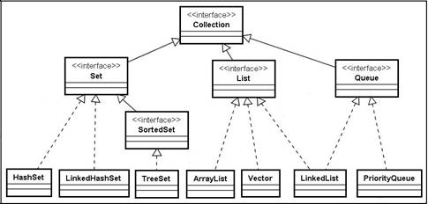

Onde, como e porque usar?
As classes e interfaces definidas na Collections Framework podem ser usadas em várias situações, e podem até ser extendidas pelo programador através de classes que implementam as interfaces pré-definidas.
É possível instanciar uma collection através do código:
Interface<Tipo> nome = new ClasseConcreta<Tipo>();
Sempre deve se usar uma interface e não uma classe concreta para o tipo da variável, pois assim é possível facilmente mudar entre diferentes implementações da tal interface.
A regra acima também vale para parâmetros de funções. Exemplo:
public void foo(Set<Integer> numbers) {
}
Nesse caso, como Set é uma interface e não uma classe concreta, podemos passar tanto um HashSet ou um LinkedHashSet, e a função continuará funcionando normalmente. Isso aumenta a flexibilidade do código. Para retorno de funções, é usado a interface Collection, pois então podemos retornar qualquer coleção sem ter que fazer nenhuma mudança no código:
public Collection listStudents() {
List<Student> listStudents = new ArrayList<Student>();

// add students to the list

return listStudents;
}
O principal motivo de usar as interfaces e classes da Colletions Framework é que o código fica altamente reusável pelo uso constante de interfaces. Isso significa que o seu programa consegue funcionar, muitas vezes, com diferentes collections de diferentes tipos com facilidade.
O segundo principal motivo de usar a Collections Framework é que o array primitivo do Java é relativamente limitado, pois possui poucos métodos, não servirá para todas as funcionalidades como as Collections apresentadas anteriormente e, à princípio, não pemite alocação e desalocação dinâmica de memória.
Por fim, também vale lembrar que somente objetos podem fazer partes de collections, logo, tipos primitivos como “int”, ”boolean” e “float” não funcionarão, pois não são classes. Nos seus lugares deverá ser usado os seus respectivos empacotadores (wrappers): “Integer”, “Boolean” e “Float”.

Critérios para seleção da implementação.
Set -> Coleção que não permite duplicatas e é desordenada. Geralmente é usada em casos onde a maior preocupação é a presença do objeto, e não a sua quantidade ou ordem.
SortedSet -> Mesmo conceito que o Set, mas ele será reordenado toda vez que ocorrer uma inserção. É usado em casos onde é preciso saber se um objeto está presente, e “quando” passou a estar presente.
List -> É um dos tipos mais usados, pois é uma coleção ordenada que permite duplicatas.
Queue -> Coleção ordenada, que só permite adicionar elementos no final. É útil para situação em que a “ordem de chegada” importa, e os objetos sempre serão inspecionados do mesmo jeito, seja sempre o primeiro objeto ou sempre o último objeto.

extra: Computação, traçar paralelo com a disciplina de estrutura de dados
A relação da Collections Framework com Estrutura de Dados é bem óbvia, pois ela fornece Estruturas de Dados pré-implementadas e também permite que o programador crie novas implementações das suas interfaces.

